2 класс
Английский язык
Тема 5.
Урок №30 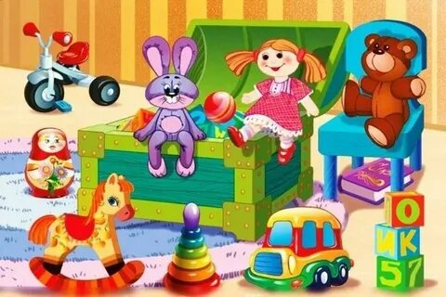
Тема. Мои игрушки. У меня есть
Цель: ознакомление с основными правилами чтения.
1. Работа с учебником. Откройте учебники на стр 54, упр 2. Посмотри на рисунки. Что ты видишь? В словах подчеркнуты буквы.
Послушай диктора. Во время звучания старайся следить за диктором по учебнику. https://youtu.be/cNjAXml8Rmo
2. Посмотри на упр 3 стр 54. В этих словах тоже подчеркнуты буквы в словах.
3. Давай немного отдохнем и сделаем небольшую паузу. https://youtu.be/cNjAXml8Rmo слушай и повторяй за героями видео.
4. А теперь давай споем песенку.
https://youtu.be/vYqmBHl-9-k
5. Домашнее задание. В прописях пропишите слова на стр 40.

